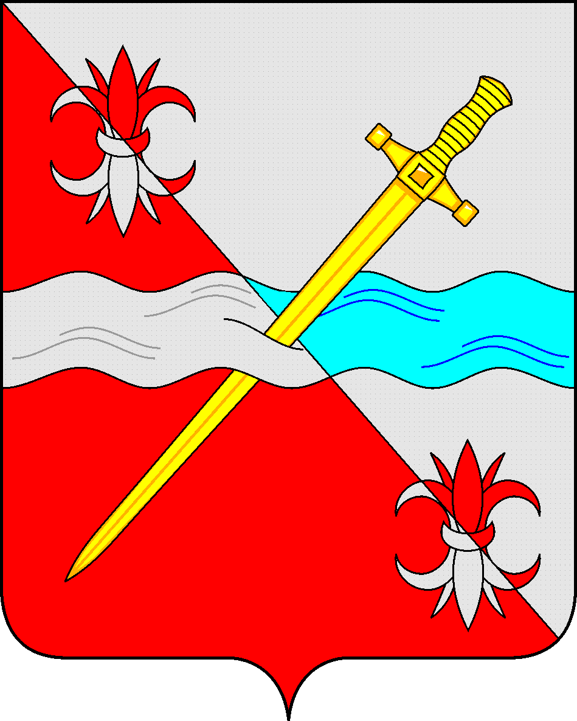
СОВЕТ
депутатов Советского городского округа
Ставропольского края

РЕШЕНИЕ

21 декабря 2018 г. № 231
г. Зеленокумск

«О признании утратившими силу решений Совета депутатов муниципального образования города Зеленокумска Советского района Ставропольского края»

Руководствуясь ст. 33 Устава Советского городского округа Ставропольского края, решениями Совета депутатов Советского городского округа Ставропольского края от 26 сентября 2017 г. № 12 «О вопросах правопреемства» и от 24 августа 2018 г. № 168 «Об утверждении Положения о наградах и поощрениях Советского городского округа Ставропольского края»,
Совет депутатов Советского городского округа Ставропольского края

РЕШИЛ:

1. Признать утратившими силу:
решение Совета депутатов муниципального образования города Зеленокумска Советского района Ставропольского края от 25 апреля 2006 г. № 184 «О положении о звании «Почетный гражданин города Зеленокумска»;
решение Совета депутатов муниципального образования города Зеленокумска Советского района Ставропольского края от 25 августа 2006 г. № 216 «О Положении о порядке присвоения звания «Почетный гражданин города Зеленокумска».
2. Обнародовать настоящее решение в форме размещения на официальном Интернет-Портале Советского городского округа Ставропольского края на странице Совета депутатов Советского городского округа Ставропольского края в разделе «Официальное обнародование муниципальных нормативных правовых актов» и в муниципальных библиотеках.
3. Настоящее решение вступает в силу со дня его официального обнародования на официальном Интернет-Портале Советского городского округа Ставропольского края на странице Совета депутатов Советского городского округа Ставропольского края в разделе «Официальное обнародование муниципальных нормативных правовых актов».

Председатель Совета депутатов
Советского городского округа
Ставропольского края В.П. Немов

